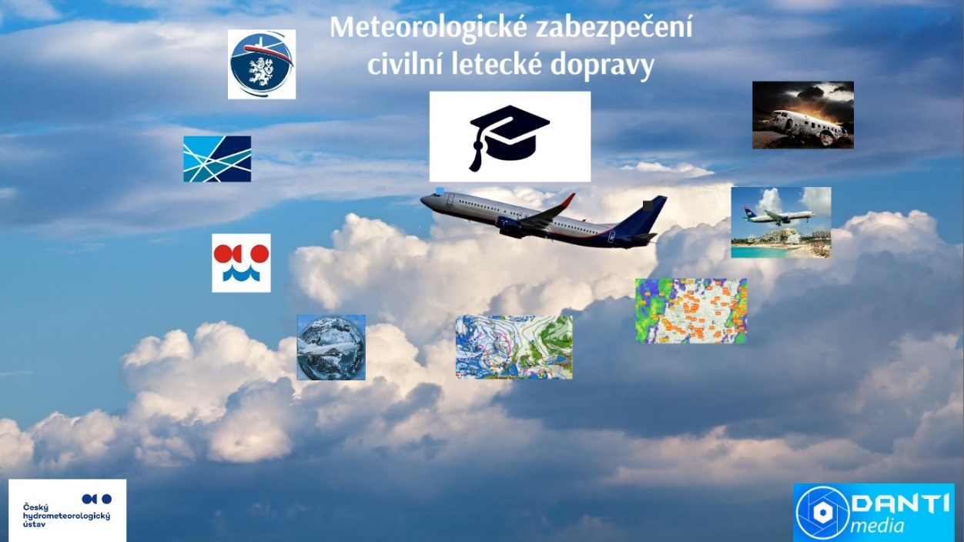

Ze života bouřek je mediální neziskový projekt s cílem seznámit veřejnost s nejnebezpečnějším meteorologickým jevem na území České republiky. Na projektu spolupracuje Český hydrometeorologický ústav a Amatérská meteorologická společnost. Jedná se o prezentaci bouřkových jevů široké veřejnosti pomocí kamerové techniky s odborným vysvětlením meteorologických expertů. Diváci se dozvědí, jak vznikají bouřky, jak se dají předpovědět, jaký je přínos tzv. lovu bouřek a co je jejich hlavním nebezpečím.